法国布雷斯特商学院
工商管理硕士（MBA）

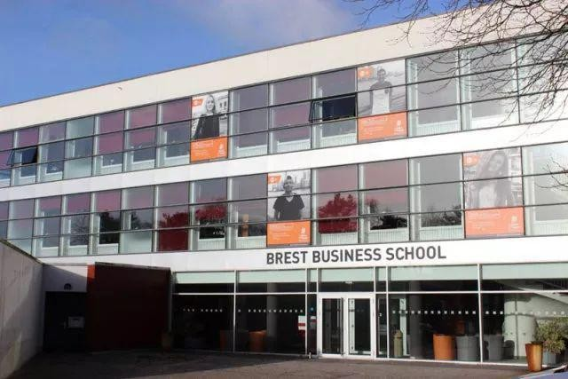

【布雷斯特商学院】（Brest Business School，简称 BBS）
法国布雷斯特商学院创办于 1962 年, 受中法两国政府认可的高等教育学校，秉承法国独特的“精英教育模式”，强调严格选拔，优质教学，注重实践。开设了学士、理学硕士、精英大学文凭(PGE)、专业硕士、工商管理硕士（MBA）和工商管理博士（DBA）的等项目。
据英国《金融时报》（Financial Times）的排名，全世界管理专业的商学院排名前 50 名中，有 18 所是法国商学院。因为其毕业生往往有很好的前途与"钱途"， 成为许多法国与海外求学者梦寐以求的理想院校。BBS 以培养世界高级商业精英而闻名于世。法国名牌商学院的学生筛选标准严格，学生毕业后薪酬高、适应企业环境能力强、语言能力强、在就业市场上非常抢手。
学校所在的布雷斯特市人口 17 万，舒适安静。其位于法国西北部、大西洋与英吉利海峡交汇处，北面隔海与英国相望，是法国最西部重要的军港和商港，经济上以海运、造船、农业和旅游业为主，与我国青岛是友好城市。布雷斯特是布列塔尼大区第二大城市，距离巴黎航班飞行约 1 个小时。

【权威认证与资质】
1、颁发的文凭受法国高等教育部的认证，在欧洲和国际上享有相当高的声誉；
2、全球权威 MBA 认证机构国际商学院协会（AACSB）成员；
3、法国精英学校联合会成员，在全法 240 多所商学院里仅有 36 所为其成员；
4、法国国家企业管理教育基金会成员；
5、欧洲管理发展基金会（EFMD）成员；
6、中国校区所获 MBA 证书与在法国本土所获证书毫无二致；
7、中国国家教育部官方机构“教育涉外监管网”公布承认的法国大学。
注：BBS 是学校更改后的名字，更名申请已提交相关部门，在完成更新流程前， 教育部备案如下所示：
更名声明详见以下网址：http://www.brest-bs.com.cn/pages/rename.html

【教学特色】
1、遵循国际商学院协会（AACSB）标准设置课程，汲取工商管理课程的精髓， 真正经典案例教学，既代表国际先进管理理念和系统水准，又依托学生实际；紧跟时代的商业模式教育和法国商学院系统推崇的 MBA 实习制，丰富、庞大的实习载体成为教学过程中的一大亮点。

2、中外联合培养，体验国际 MBA 原汁原味。参与案例讨论，抓住关键、展现精彩。国内一流大学及商学院和业内专家，先进的境内外交流互访平台，以及独特精彩的明星企业参访选修课堂。

3、法国布雷斯特商学院是欧洲著名的 DEMOS 国际职教集团旗下主要机构，可享受 DEMOS 在全球 12 个国家，35000 家合作企业的就业机会，确保了布雷斯特高等商学院学生的就业高品质。

4、先进的境内外交流互访平台，以及独特精彩的明星企业参访选修课堂。

【课程设置】
财务管理、市场营销原理、战略管理、人力资源管理、领导力、博弈论与经营战略、创新管理、国际金融与外汇市场、经济发展与管理、国际商法（40 学分）
企业征信、国际商务管理、文化消费品开发、并购重组和整合（20 学分） 论文工作坊（30 学分）
包含论文 20 学分和论文指导课＋管理方法研究 10 学分

备注：为保证课程的与时俱进，我们不定期会开设热门话题的前沿讲座、互动沙龙、企业游学和参访，同时为保证课程的前瞻性也会适时对以上课程做出调整。

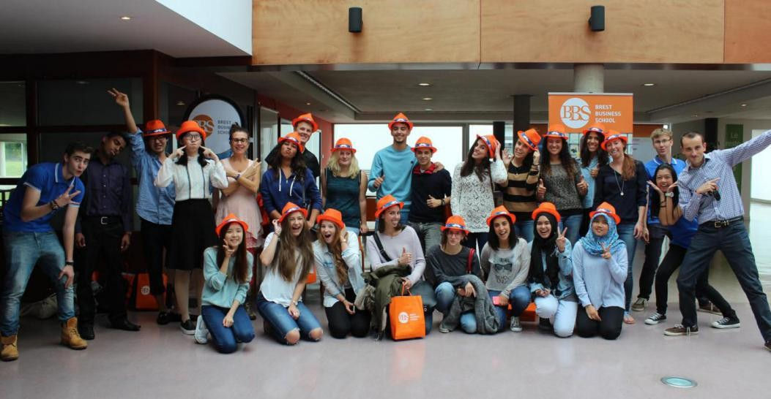

【学习安排】

标准学制：2 年
课程安排：每月集中周末授课 2 天
论文：论文字数为 3 万字左右授课形式：灵活的线上授课
师资：国内一流高校 MBA、EMBA 师资。

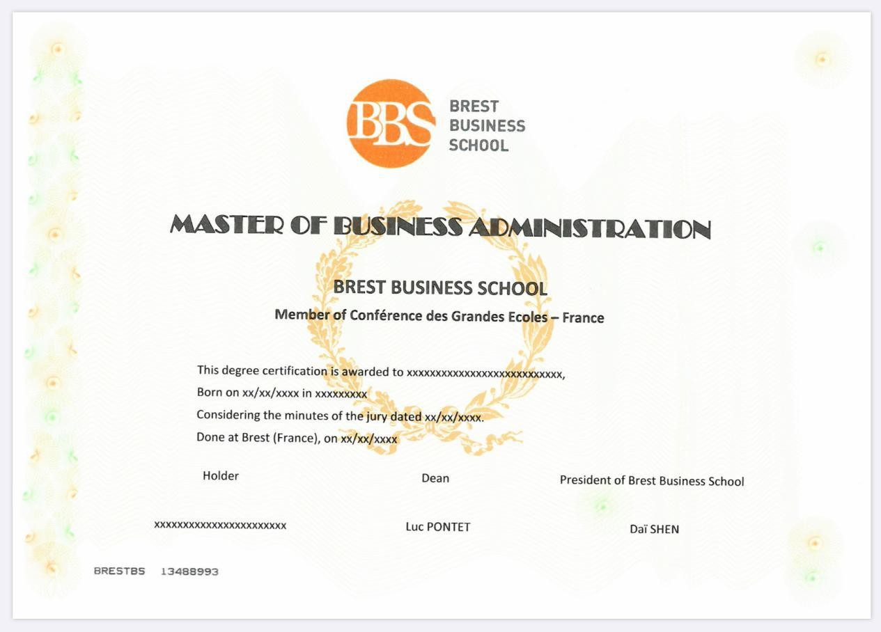
【档案和证书】
学生被录取后将在法国布雷斯特商学院建立与在校学生一样的学生档案，学生的学习课程及成绩将存入档案，修满学分并通过论文答辩后将颁发与在校学生完全一致的全球通用的工商管理硕士（MBA）学位证书。

学位证书样本
【培养目标】

本项目主旨是帮助学员在获取世界前沿金融资本战略、思维、工具和方法的同时， 打造资源生态，培养一批既能把握时代脉搏又具备实战能力的企业家，提供新技术推动下企业发展转型所需要的复合型管理人才。

【入学条件】
法国布雷斯特商学院实行“面试+推荐”入学制：
1、本科或相当于同等学历，并具有三年以上管理经验之报读者；
2、大专或相当于同等学历，并具有五年以上管理经验之报读者。

【申请材料】
1、学员申请表 *
2、身份证复印件 2 份 *
3、两寸电子照片
4、最高学历和学位证书复印件 2 份 *
5、名片 4 张
6、个人简历
7、公司简介
8、推荐信两封（推荐人可以是与学员有业务往来的企事业单位或上级主管部门的高层负责人，也可以是高等院校的教授或者其他有资格推荐的学者）
注：带*材料要求报名时必须提交，其他材料以及部分材料的英文版本于注册前提交即可。

【费用】
报名费：2000 元学费：58000元

另：1）学校会收取论文指导费 3000-5000 元; （以实际学校公布为准） 2）论文翻译费学生自行支付。

